Van de ene naar de andere kanaalbrug !
In de jaren zestig vorige eeuw schaatsen we van de ene ophaalbrug naar de andere ! I Lemelerveld kon vanaf de Ganzepan (tussen Heino en Zwolle) al schaatsend worden bereikt. Even klunen nabij enkele sluizen namen we voor lief. Maar ja, al die ophaalbruggen moesten blijkbaar verdwijnen. Ook Lemelerveld kennen we uit de ‘rijke historie’ met zijn vele ophaalbruggen.
Bolderbrug
Hier zien we nog de voormalige brug uit de jaren zestig . De weg over de brug vervolgde haar ‘traject’ over het erf van de daar gelegen boerderij. Midden zestiger jaren zijn de toegangswegen naar de brug verbreed maar ook naar het westen verlegd, dus niet meer over het erf van de boer. Oh, oh wat kon die zandweg ‘mul’ zijn voor dat deze verhard werd !
Bolderbrug (op de grens van Heino en Dalfsen)
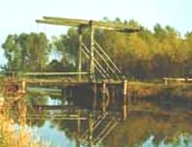
Zoals ik al eerder schreef ligt er nu een fantastisch fietspad langs het Overijssels Kanaal. Natuurlijk mis je wel al die ‘mooie’ ophaalbruggen van TOEN !
Voordat je de fiets ‘bestijgt’ - voor een prachtige route nabij het Overijssels Kanaal - ligt daar eerst de Ganzepan. Voor fietsers is er een mooi viaduct herrezen.
De oorspronkelijke brug was een draaibrug. Zie deze historische foto uit 1906.
Draaibrug op de plaats van het viadukt de Ganzepan
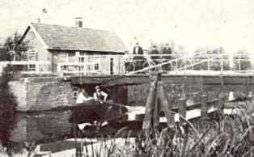
Via Hilde Klaster kwam onderstaande foto via een geweldige omweg weer in mijn bezit. De scheepvaart liep in 1961 op zijn laatste benen. De ansichtkaart was in dat jaar trouwens nog hoopgevend. Zie hier !
Scheepvaart op het Overijssels kanaal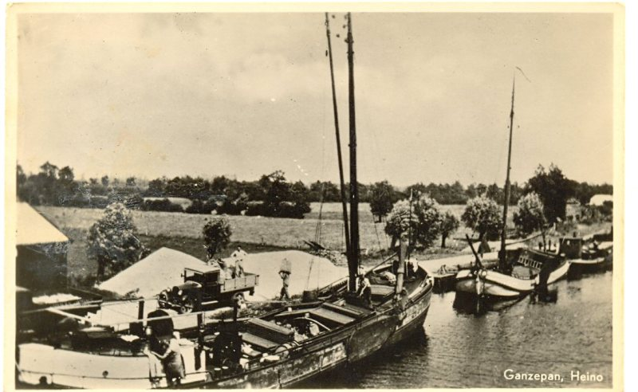

Lemelerveld was ook duidelijk herkenbaar door zijn ophaalbruggen. Zowel aan de westkant als de oostkant werd Lemelerveld gemarkeerd door ophaalbruggen.
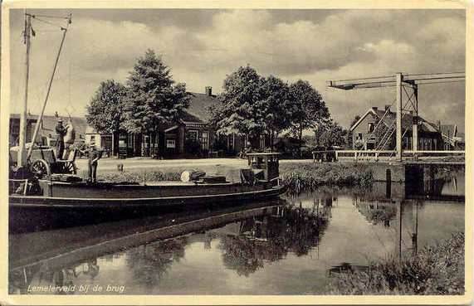 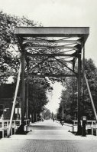
En…..verderop is (was) de Heideparkbrug.
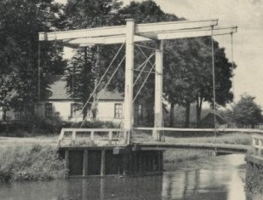
Het is te hopen dat de Daggertsbrug en de Enkbrug in Raalte historisch gezien in ‘leven’ blijven ! Er is al zoveel opgeruimd !!

